小一·今日动态
｜2024.4.12
今天我们一起制作了五彩花朵糕，快来看看小朋友们的表现。
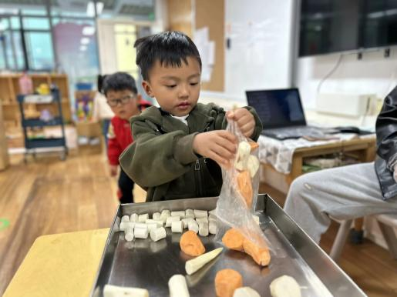 | 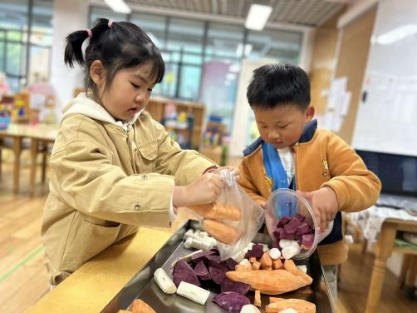 | 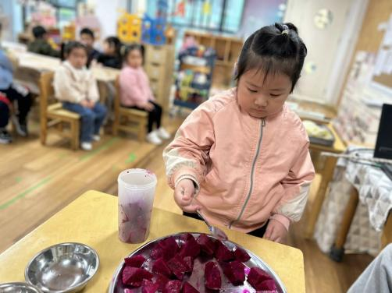
来园我们把切好的食材放进盘子 | 都已经洗干净切过啦！ | 开始榨火龙果汁。
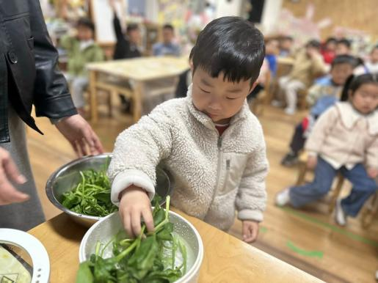 | 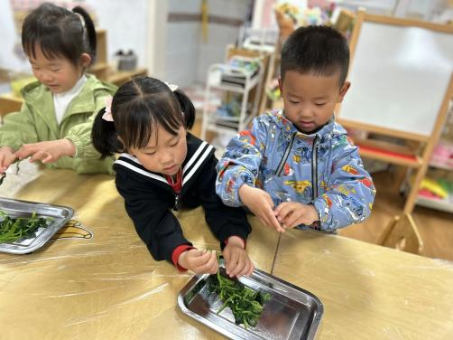 | 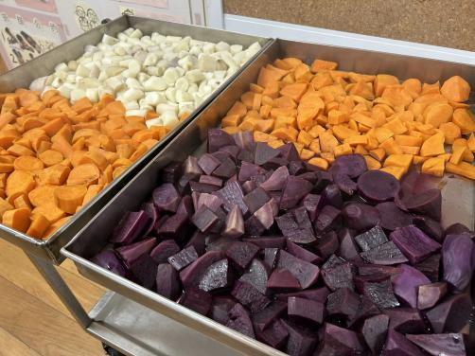
我们还榨了菠菜汁。 | 我们把煮好的菠菜撕开来。 | 食堂叔叔阿姨给我们蒸好了。
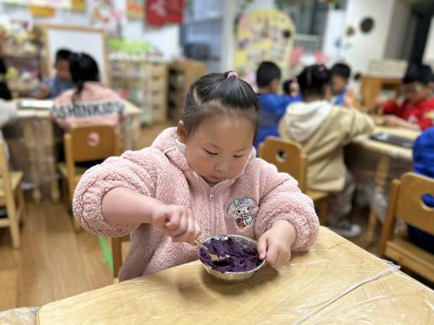 | 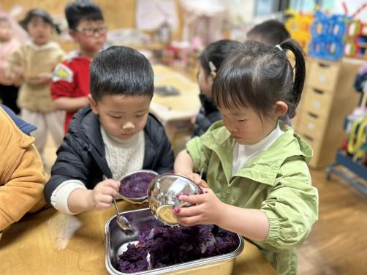 | 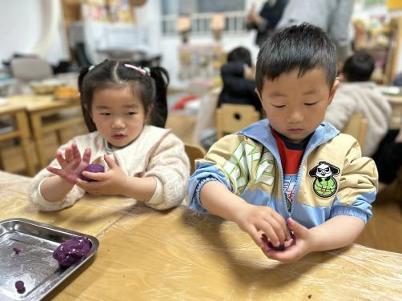
开始用勺子捣成泥。 | 把捣好的泥都放在一起。 | 接下来开始搓圆啦！
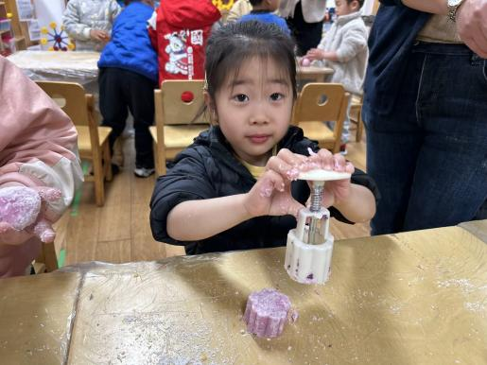 | 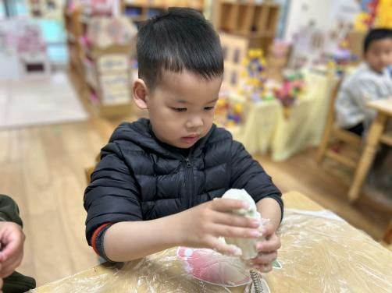 | 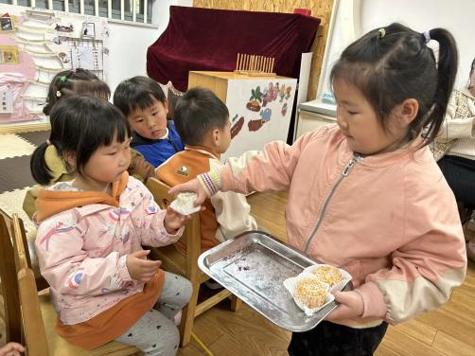
然后开始利用默拒压花。 | 滚一圈椰蓉粉，甜甜的。 | 把美味分享给小朋友。

